**Prueba Técnica Desarrollo**

**Requisitos técnicos para iniciar el examen.**

* Acceso libre a internet.
* Visual Studio 2019 – Visual Studio Code
* .NET Core 3.1 o Superior
* Motor Base de Datos Local SQL SERVER

**Conocimientos aplicados:**

* Desarrollo C# en .NET Core
* Desarrollo EF en .NET Core
* Versionamiento de código (Git)
* Conocimiento Patrones de Arquitectura de Software.
* Manejo de Base de Datos
* Buenas Practicas de Desarrollo.

**Conocimientos Técnicos (Valor 7 Puntos)**

**ENUNCIADO**

Con la información proporcionada y las suposiciones adicionales que incluyas, debe desarrollar una API para PAGOS utilizando Net Core - C#

El objetivo principal de la prueba es simular una operación de pago típica en una solución de comercio electrónico.

El servicio de pago recibirá pedidos en un Endpoint REST. Cuando se invoca el servicio de pago, se realizarán 2 operaciones:

1. Facturar la suma de todos los productos al usuario en el servicio Facturar
2. Llamar al servicio de Logística para crear un pedido enviado.

**CONSIDERACIONES**

* Desarrolle esta aplicación con un enfoque de microservicio, todos los servicios deben ejecutarse de forma independiente entre sí.
* Ejecute cada microservicio en un contenedor docker, no es necesario service Discovery.
* Cree un README.md que explique cómo construir / ejecutar / usar la aplicación nombrando cada framework/library / biblioteca e Indique qué hace y por qué lo usó.
* Adjunte los diagramas bajo notación UML que considere necesario (Clases, Secuencia, Paquetes)
* Compile y ejecute la aplicación localmente.
* Proporcione documentación de API usando swagger
* Puede usar español o inglés como idioma de documentación.
* Cuando haya terminado, ingrese su solución en cualquier servidor de repositorio GIT público (github) y envíanos el enlace y cualquier otra documentación que desee.
* Implemente pruebas unitarias.

**CONSIDERACIONES ADICIONALES**

* Desarrolle con su nivel de habilidad. No se preocupe por no conocer algunas de las tecnologías de la descripción anterior ". Si no sabe cómo cumplir con algunos de los puntos de solicitud, por favor refléjelo en la README, pero, por favor, ¡¡no dejes de desafiar!!
* Intente justificar las decisiones de diseño (como seleccionar un framework o por qué implementar alguna lógica de alguna manera).
* Trate de codificar lo más "limpio" posible

Solución:

Para este desarrollo dispuse la siguiente base de datos:

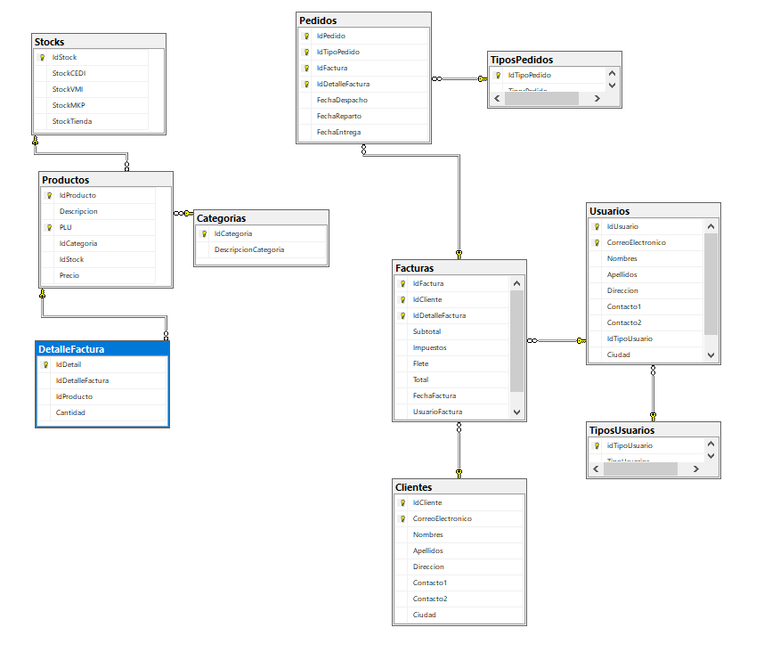

Las tablas maestras fueron necesarias para poder crear una facturación, detalle de factura y pedidos de manera correcta pensando en los negocios hoy en día y con algo de experiencia por conocer el negocio de Éxito.com.

Cada uno es necesario de existir ya que se valida si están correctamente los productos y otros maestros específicos.